B&R Innovations Day 2014 a Parma!

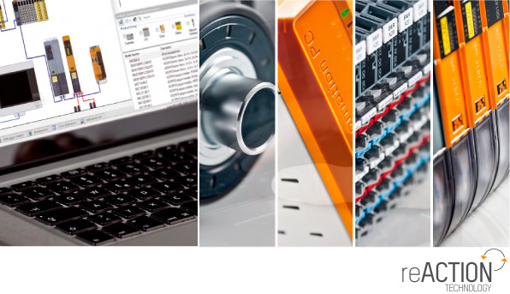

Martedì 25 febbraio 2014 - Hotel Parma & Congressi
Anche quest'anno, direttamente da Norimberga, tutte le innovazioni B&R presentate nella recente edizione di SPS IPC Drives, con in più approfondimenti tecnici e dimostrazioni live delle ultime tecnologie di automazione. Dal quartier generale austriaco, appositamente in Italia per l'occasione, il responsabile delle Business unit HMI presenterà di persona le ultime creazioni.
L'incontro è dedicato ai responsabili tecnici e di produzione, che avranno modo di approfondire - con sessioni di presentazione e dimostrazioni pratiche - quali siano i benefici ottenibili grazie all'impiego delle nuove tecnologie B&R.
I vantaggi sono molteplici. Qualche esempio?
• Scalability+: la filosofia che apre nuove possibilità ai costruttori di macchine che, con oltre 1000 opzioni hardware e 1000 opzioni software disponibili, potranno creare l'automazione su misura per ogni macchina.
• I nuovi controller compatti con I/O integrati, in aggiunta alla apprezzata serie di controllori X20, consentono grande versatilità fin dai sistemi entry-level.
• All'interno della riuscita gamma di Power Panel saranno presentati numerosi nuovi modelli di schermi tattili con e senza funzionalità di controllo. Le nuove HMI sono meno dipendenti dal sistema operativo e sempre più orientate al Web, grazie all'adozione di tecnologie standard di ultima generazione, come HTML5.
• reACTION technology, la novità che porterà a ridurre i tempi di ciclo a livelli inediti, consentendo tempi di reazione di 1 microsecondo.
• L'utilizzo della soluzione out-of-the-box APROL EnMon per il monitoraggio dei consumi energetici di macchina e impianto, perfetta per la gestione energetica di fabbrica e in linea con quanto richiesto dalla ISO 50001.
• Molte altre innovazioni saranno presentate per ogni area dell'automazione: dal software meccatronico che sfrutta la simulazione, ai potenti sistemi PC-based, alle evolute tecnologie per il controllo di movimento e altro ancora.
Agenda
La partecipazione all'evento prevede un numero limitato di partecipanti.
E' pertanto richiesta la registrazione soggetta a conferma.
Info utili
Come raggiungerci:
Hotel Parma & Congressi
Via Emilia Ovest, 281/A, 43010 Parma
Tel. 0521676011
Web: www.hotelparmaecongressi.com
Apri la Mappa

